

**INSTRUCTIE SINT**

Alle kinderen krijgen de keuze:

1. **Surprise en gedicht**
2. **Het Mega Super Dobbel-spel**
3. **Spelletjes en knutsel in 3A**

Schrijf je in op de keuze lijsten!

----------------------------------------------------------------------------------------------------------------------

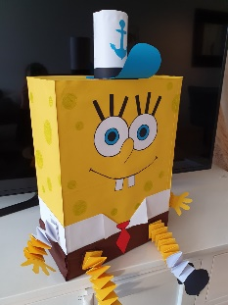

1. Spelregels Surprise:

* *Sinterklaas koopt voor (max) 8,- euro aan cadeautjes.*
* *Sinterklaas pakt het in, zorgt voor surprise en gedicht.*
* *Sinterklaas mag de surprise vanaf donderdag 30 november*

*mee naar school nemen.*

1. 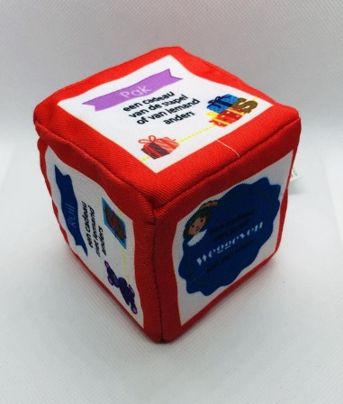Spelregels MEGA SUPER Dobbel spel:

* Je koopt 3 kleine cadeautjes voor totaal (max) 8 euro. Kies zowel leuke als grappige cadeautjes.
* Pak de cadeautjes in en neem deze mee op 1 december.
* Het dobbelspel is een spel met speciale dobbelsteen, je weet vooraf nooit welk cadeautje je krijgt. En het dobbelspel staat garant voor hilariteit.

1. Spelregels KNUTSEL en SPELLETJES :

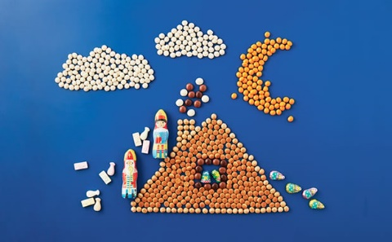Voorbereiding: zorg dat je zelf weet wat je wilt gaan doen.

1. Neem bijv. zelf een spel mee en maak alvast afspraken met elkaar. Je kan ook een spel kiezen van de unit.
2. Er staat een knutselopdracht klaar, deze mag je dan maken.